Kód: VY_12_INOVACE_SP.9.33

Problémy nezaměstnanosti

1) autor výukového materiálu: Mgr. Pavel Koreň
2) datum: duben 2012
3) ročník: devátý
4) vzdělávací oblast: člověk a svět práce
vzdělávací obor: svět práce
téma: (klíčová slova) – nezaměstnanost, zaměstnanec, zaměstnavatel (hledat souvislosti, umět se orientovat, vyhledat, porovnat si)
5) metodický list/anotace

Pracovní list se skládá ze dvou částí. V první části žáci získají základní teoretické informace o tom, kdo je nezaměstnaný, o příčinách a důsledcích nezaměstnanosti, o hlavních skupinách obyvatel ohrožených nezaměstnaností. Rovněž mají k dispozici dvě tabulky s přehledem nezaměstnanosti v celé ČR a v okrese Jihlava, též dvě mapy ČR znázorňující nezaměstnanost v krajích a v okresech. V druhé části žáci plní úkoly v samostatné práci, která se vztahuje k probranému tématu. Používají materiál, se kterým se seznámili v části první.

Očekávaný výstup: Žák by měl být seznámen s právy a povinnostmi zaměstnanců a zaměstnavatelů.

1. Problémy nezaměstnanosti

Za nezaměstnaného je považována osoba schopná a ochotná pracovat, která však nemůže najít placené zaměstnání. Obecně se za nezaměstnaného považuje osoba, která:
- je starší patnácti let,
- aktivně hledá práci,
- je připravena k nástupu do práce do 14 dnů.
Za vážný ekonomický problém je považována dlouhodobá nezaměstnanost, kdy nezaměstnaný nemá práci déle než 1 rok. V takovém případě je velmi těžký návrat zpět do práce.

Příčiny nezaměstnanosti

- probíhající hospodářská krize,
- nedostatečné vzdělání uchazečů,
- nedokonalý trh práce,
- nedostatečné informace o volných pracovních místech,
- zákon o minimální mzdě,
- nechuť najít si práci a žít jen z podpory.

Důsledky nezaměstnanosti
Nezaměstnanost je zátěžová, krizová životní situace.
Důsledky nezaměstnanosti:
- pokles životní úrovně nezaměstnaného a jeho rodiny,
- stres, zdravotní problémy, alkoholismus, narůstající kriminalita,
- u dlouhodobé nezaměstnanosti ztráta kvalifikace,
- ztráta sebeúcty, ztráta vlastní důstojnosti,
- dopad na psychický stav všech členů rodiny.

Hlavní skupiny ohrožené nezaměstnaností
- uchazeči bez vzdělání a se vzděláním základním,
- vyučení uchazeči ve věku 20-24 let,
- uchazeči nad 50 let věku,
- ženy s dětmi do 15 let,
- osoby se zdravotním postižením,
- absolventi škol a mladiství.

Tabulka č. 1

Nezaměstnanost v ČR podle krajů (12/2011)
 | Kraj | Dosažitelní uchazeči celkem | Pracovní síla celkem | Míra nezaměstnanosti | Volná místa
A | Hlavní město Praha | 31 019 | 785 539 | 3,90% | 7 465
C | Jihočeský | 25 511 | 339 007 | 7,50% | 2 073
B | Jihomoravský | 61 192 | 623 999 | 9,80% | 2 776
K | Karlovarský | 16 956 | 172 469 | 9,80% | 1 088
H | Královéhradecký | 21 462 | 286 383 | 7,50% | 1 624
L | Liberecký | 22 323 | 235 927 | 9,50% | 1 780
T | Moravskoslezský | 71 266 | 637 256 | 11,20% | 4 165
M | Olomoucký | 36 748 | 323 121 | 11,40% | 1 066
E | Pardubický | 23 072 | 273 289 | 8,40% | 2 611
P | Plzeňský | 22 669 | 323 412 | 7,00% | 2 603
S | Středočeský | 49 558 | 700 859 | 7,10% | 4 070
U | Ústecký | 56 550 | 437 019 | 12,90% | 1 974
J | Vysočina | 25 187 | 266 764 | 9,40% | 921
Z | Zlínský | 28 445 | 304 174 | 9,40% | 1 590

Mapa č. 1
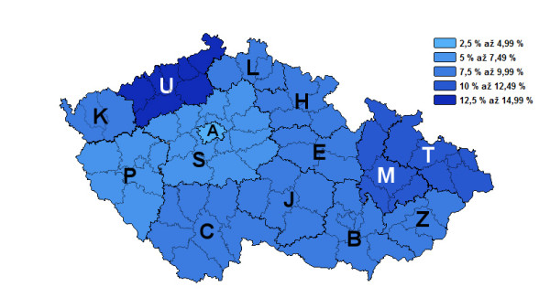

Tabulka č. 2

Uchazeči a volná místa v okrese Jihlava

Období | Uchazeči | Volná místa | Míra nezaměst.
12/2011 | 5 272 | 214 | 8,3 %
11/2011 | 4 817 | 288 | 7,5 %
10/2011 | 4 698 | 344 | 7,3 %
09/2011 | 4 552 | 348 | 7,2 %
08/2011 | 4 645 | 275 | 7,4 %
07/2011 | 4 704 | 346 | 7,5 %
06/2011 | 4 552 | 340 | 7,3 %
05/2011 | 4 678 | 314 | 7,4 %
04/2011 | 5 073 | 219 | 8,1 %
03/2011 | 5 809 | 250 | 9,4 %
02/2011 | 6 035 | 246 | 9,7 %
01/2011 | 6 185 | 224 | 10,0 %

Mapa č. 2
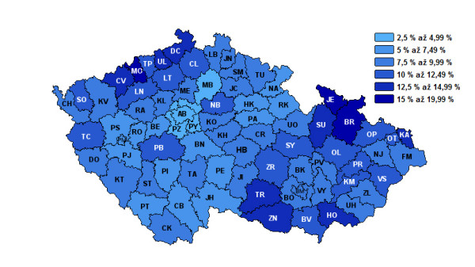

2. Samostatná práce – problémy nezaměstnanosti

- Koho označujeme za nezaměstnaného?

…………………………………………………………………………………….

…………………………………………………………………………………….

2. Napiš alespoň tři příčiny nezaměstnanosti.

……………………………………………………………………………………

……………………………………………………………………………………

3. Napiš alespoň tři důsledky nezaměstnanosti.

……………………………………………………………………………………

……………………………………………………………………………………

4. Napiš názvy tří krajů, které mají největší nezaměstnanost. Použij tabulky a mapy.

…………………………………………………………………………………….

5. Napiš název kraje, který má nejmenší nezaměstnanost v ČR, a napiš i míru nezaměstnanosti v procentech (%). Použij tabulky a mapy.

…………………………………………………………………………………….

6. Napiš, v kterém měsíci roku 2011 byla v okrese Jihlava největší míra nezaměstnanosti a napiš i kolik procent (%) to bylo. Použij tabulku.

…………………………………………………………………………………….

7. Napiš názvy dvou okresů Kraje Vysočina, které mají největší procento nezaměstnaných. Použij mapu č. 2.

…………………………………………………………………………………….

Přehled zdrojů:

http://www.google.cz/imgres?q=nezam%C4%9Bstnanost+v+%C4%8Dr+podle+kraj%C5%AF&um=1&hl=cs&sa=N&biw=1093&bih=514&tbm=isch&tbnid=mcEs8QGds7IGHM:&imgrefurl=http://tn.nova.cz/zpravy/vzdelani-a-kariera/prehled-mira-nezamestnanosti-v-cr-podle-okresu-a-kraju.html&docid

http://www.google.cz/imgres?q=nezam%C4%9Bstnanost+v+%C4%8Dr+podle+kraj%C5%AF&um=1&hl=cs&sa=N&biw=1093&bih=514&tbm=isch&tbnid=KuokDVncxWWTXM:&imgrefurl=http://kariera.ihned.cz/c1-16136960-vyvoj-ekonomicke-aktivity-obyvatelstva-v-1-ctvrtleti-2005&docid

http://www.google.cz/imgres?q=nezam%C4%9Bstnanost+v+%C4%8Dr+podle+kraj%C5%AF&um=1&hl=cs&sa=N&biw=1093&bih=514&tbm=isch&tbnid=LTifyhNoE5-zBM:&imgrefurl

http://ciselnik.artega.cz/kraje_pocet_obyvatel_hruba_mzda_nezamestnanost.php

http://www.kurzy.cz/makroekonomika/nezamestnanost/

